Валиева Зарина Андреевна, воспитатель
МДОУ «Детский сад компенсирующего вида №36» г. Саратова

МАСТЕР-КЛАСС
Изготовление
текстильной скульптуры по народным мотивам
«Птичка радости»

Задачи:
научить мастерить птичку из цветной ткани способом перемычной набивки. Формировать трудовые навыки: складывания матерчатого квадрата по диагонали, набивка, плотное завязывание нити. Продолжать знакомить с историей и традициями игрушечного ремесла. Развивать тактильное восприятие, ловкость, аккуратность, терпение, координацию в системе «глаз-рука». Формировать умение самостоятельно создавать игровое и интерьерное пространство. Воспитывать интерес к народной культуре.

Оборудование:
квадратный лоскут, набивка (вата, пряжа, бумажные салфетки)
Нитки для обмотки и завязывания, ножницы.

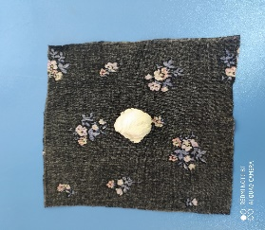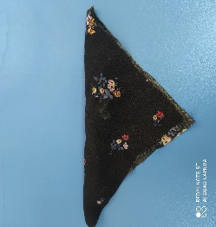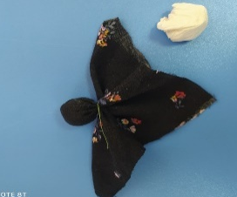

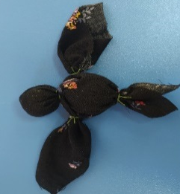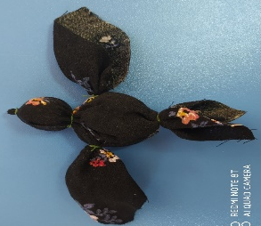
Порядок изготовление игрушки:
1.Расстилаем платок, на седину кладем небольшой комок набивки
2.Складываем платок по диагонали, как косынку
3.Туго обматываем, чтобы получилась голова птички, и завязываем
4. Берем большой комок набивки и подкладываем внутрь, обматываем, чтобы получились, туловище и хвостик
5. Обматываем и завязываем крылышки
6. Захватываем кусочек ткани на голове и туго обматываем, чтобы лучился клюв
Птичка радости готова!

